Блок схемы:
int main()
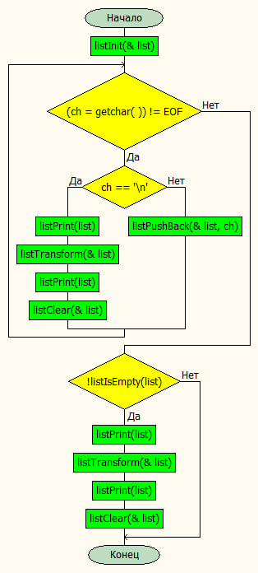

void listClear(list_t *list)
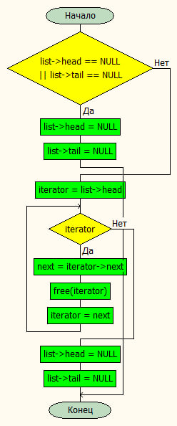

void listPushFront(list_t *list, char item)
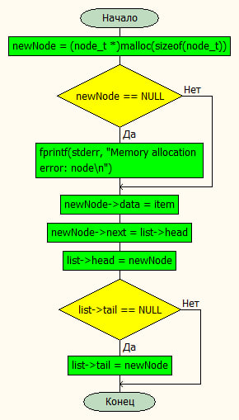

void listPushBack(list_t *list, char item)
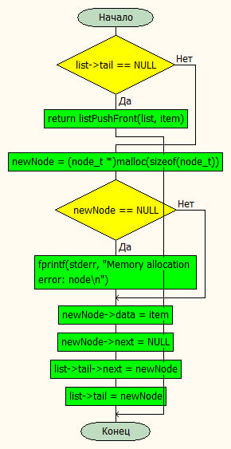

void listPopFront(list_t *list)
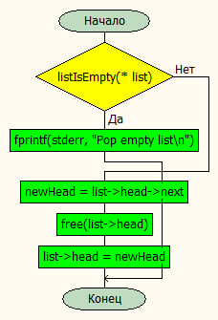

void listPopBack(list_t *list)
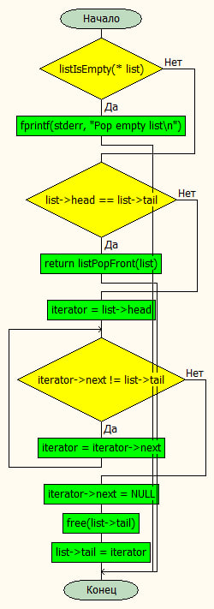

void listPopNextNode(list_t *list, node_t *node)
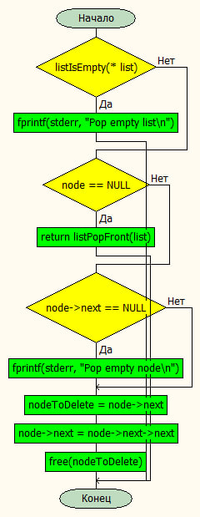

void listPrint(list_t list)
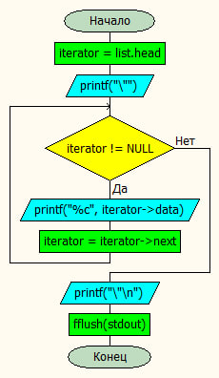

void listTransform(list_t *list)
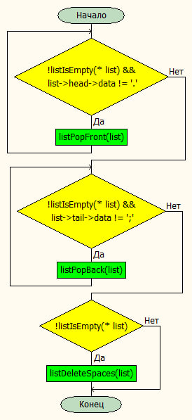

void listDeleteSpaces(list_t *list)
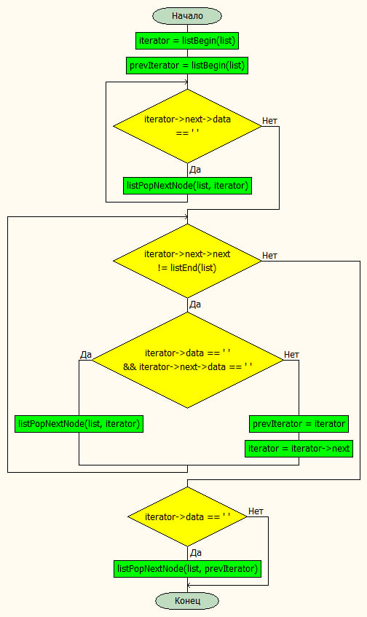

Тестовые наборы для программы находятся в testfiles/
testClear - Данные без ошибок, для проверки работы программы.
testWrong - Данные с ошибками, для проверки отказоустойчивости программы.

